Greece | Bulgaria | Romania | Serbia | Ukraine | Turkey
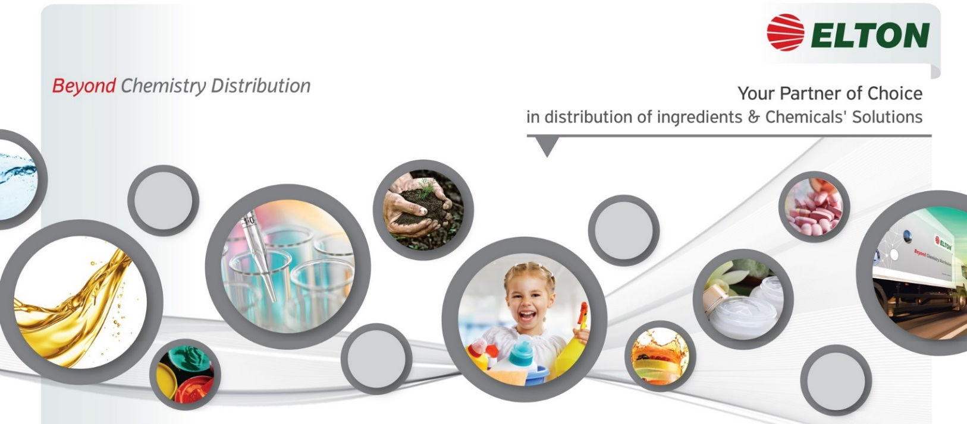

Διευρύνουμε την ομάδα του τμήματος Εξειδικευμένων Χημικών Ψυκτικών Εφαρμογών
στην έδρα μας στον ΑΥΛΩΝΑ ΑΤΤΙΚΗΣ και ζητάμε
ΒΟΗΘΟ ΨΥΚΤΙΚΟ
(κωδικός θέσης: GRA/HV620)

Ο Όμιλος ELTON κατέχει ηγετική θέση στην αγορά της Ευρώπης, και κατατάσσεται από την ICIS μεταξύ των πρώτων 50 κορυφαίων Ευρωπαϊκών Εταιρειών Διανομής Χημικών Προϊόντων, στους κυριότερους βιομηχανικούς κλάδους παραγωγής προϊόντων στη Νοτιοανατολική Ευρώπη, την Ουκρανία και την Τουρκία.

Mε εισαγωγή στο Χρηματιστήριο Αξιών Αθηνών το 2000, o Όμιλος ELTON εμπορεύεται και διανέμει ειδικά χημικά προϊόντα, πρώτες ύλες και συστατικά υψηλών προδιαγραφών ποιότητας από το 1981.

Η μακρόχρονη εμπειρία μας στη διανομή πρώτων υλών στη βιομηχανία τελικών προϊόντων, οι μακροχρόνιες συνεργασίες με οίκους πρώτης γραμμής παραγωγής πρώτων υλών για κάθε τομέα της αγοράς, η αδιάκοπη επένδυση σε προϊόντα και υπηρεσίες σύμφωνες με τις σύγχρονες τάσεις & τις τεχνολογικές εξελίξεις, και η εξυπηρέτηση που εστιάζει στις απαιτήσεις κάθε πελάτη, αποδεικνύει γιατί ο Όμιλος ELTON είναι στρατηγικός συνεργάτης των μεγαλύτερων οίκων παραγωγής πρώτων υλών.

Δείτε περισσότερα για τον Όμιλο ELTON στο: www.elton-group.com

Ο ρόλος:
Ο κάτοχος του ρόλου αποτελεί μέρος της ομάδας Διαχείρισης Ψυκτικών Μέσων της εταιρείας μας στον Αυλώνα Αττικής, και βασικό μέρος των καθηκόντων του είναι η παραλαβή και ο έλεγχος (ποσοτικός-ποιοτικός) φιαλών/κυλίνδρων ψυκτικών μέσων (HFCs, HFOs), η σήμανση, επιμέλεια, καθαρισμός και σφράγιση αυτών, η προετοιμασία παραγγελιών και ο έλεγχος επιστροφών, καθώς και βοηθητικές εργασίες διαχείρισης των ψυκτικών μέσων.
Η θέση αναφέρεται στον Διευθυντή Πωλήσεων Εξειδικευμένων Ψυκτικών Χημικών, και συνεργάζεται στενά με τον Υπεύθυνο Αποθήκης.

Εμπειρία και χαρακτηριστικά:
- Σπουδές Ψυκτικού.
- Προϋπηρεσία σε ψυκτικές εργασίες δεν απαιτείται, αλλά εάν υπάρχει θα εκτιμηθεί.
- Άδεια ψυκτικού ή και άδεια διαχείρισης ψυκτικών μέσων θα θεωρηθεί επιπλέον προσόν.
- Γνώση χειρισμού εφαρμογών ηλεκτρονικού υπολογιστή - Word, Excel.
- Γνώση της αγγλικής γλώσσας.
- Συνεργασία, υπευθυνότητα και προσεκτική εργασία.

Η εταιρεία προσφέρει:
- Πολυεθνικό περιβάλλον με ομαδικό πνεύμα που επιβραβεύει την ποιοτική εργασία.
- Πρωινό ωράριο Δευτέρα έως Παρασκευή 07:30 – 15:30.
- Πρόγραμμα ομαδικής ιδιωτικής ασφάλισης ευρείας νοσοκομειακής περίθαλψης / ζωής / ατυχήματος.
- Ασφάλιση στην ειδικότητα του Βοηθού Ψυκτικού/Ψυκτικού με βάση τις σχετικές άδειες.
- Σταθερές απολαβές αναλόγως εμπειρίας και προσόντων.
- Σύγχρονος εξοπλισμός και ένδυση εργασίας.
- Μεταφορά με εταιρικό πούλμαν για τους κατοίκους Αθηνών.
- Συνεχή τεχνική εκπαίδευση.

Στον Όμιλο ELTON γνωρίζουμε ότι σημασία έχει
αυτό που ΕΣΥ θέλεις να κάνεις,
έτσι φροντίζουμε να σου δώσουμε τα εφόδια
να υλοποιήσεις τα όνειρα και να πετύχεις τους προσωπικούς σου στόχους
ΜΑΖΙ ΜΑΣ!

Για να εκδηλώσετε το ενδιαφέρον σας για τη θέση, περιμένουμε την αίτησή σας στη διεύθυνση:
hr@elton-group.com
(κωδικός θέσης: GRA/HV620)
Όλες οι αιτήσεις θα αντιμετωπιστούν με απόλυτη εχεμύθεια.

